Бекітемін:
Оқу ісі жөніндегі орынбасары: ____________________

Бөлім: | Айнымалы ток
Педагогтың аты-жөні:
Күні: | «_» ________ 20_ ж.
Сынып: 11 | Қатысушылар саны: | Қатыспағандар саны:
Сабақтың тақырыбы: | Айнымалы ток генераторы
Оқу бағдарламасына сәйкес оқыту мақсаттары: | 11.4.3.1 - генератор моделін қолданып, айнымалы ток генераторының жұмыс істеу принципін зерттеу
Сабақтың мақсаты (SMART): | - айнымалы ток генераторының құрылысын сипаттайды  - генератор моделі арқылы жұмыс принципін зерттейді  - ℰ = NBSω sin ωt теңдеуін қорытып шығарады  - генератордың ЭҚК-не әсер ететін факторларды талдайды
Құндылықтарға баулу: | «Адал азамат» бағдарламасы бойынша: Еңбекқорлық және кәсіби біліктілік.  «Еңбек етсең ерінбей, тояды қарның тіленбей» – Абай Құнанбайұлы.  Құндылық топтық жұмыстағы жауапкершілік пен өзара құрмет арқылы жүзеге асады.
Сабақтың барысы:
Сабақтың кезеңі / уақыты | Педагогтың әрекеті | Оқушының әрекеті | Бағалау (дескрипторлар) | Ресурстар
Сабақтың басы  6 минут  Ұйымдастыру, қызығушылықты ояту, мақсат қою | Ұйымдастыру кезеңі. Сәлемдесу, түгендеу, бағалау парағын тарату.  Білімді өзектендіру: «Иә – жоқ» ойыны. «Идеал тербелмелі контурдағы заряд пен ток күшінің уақытқа тәуелділік графиктері. БЖБ №2.» тақырыбы бойынша 5 тұжырым оқылады, оқушылар «иә» (жасыл) немесе «жоқ» (қызыл) карточкасын көтереді.  Құндылыққа баулу: «Еңбек етсең ерінбей, тояды қарның тіленбей» – Абай Құнанбайұлы.  Проблемалық жағдаят: Розеткадағы ток секундына 50 рет бағытын өзгертеді. Оны қандай машина тудырады?  Оқушылардың болжамдары тыңдалып, сабақтың тақырыбы мен мақсаты бірге анықталады. | Карточка көтеріп жауап береді, «жоқ» жауабын түсіндіреді.  Болжам айтып, тақырып пен мақсатты анықтауға қатысады. | Қалыптастырушы бағалау: ауызша кері байланыс, «Бас бармақ» әдісі. | Презентация  Бағалау парағы
Сабақтың ортасы  12 минут  Жаңа білімді меңгеру | Жаңа білімді меңгеру: PhET виртуалды зертханасы. Мұғалім PhET симуляциясын интерактивті тақтада көрсетеді, оқушылар жұппен параметрлерді өзгертіп, заңдылықты өздері анықтайды.  - Генератор: магнит өрісінде айналатын рамка (ротор/статор).  - Φ = BS cos ωt → ℰ = NBSω sin ωt; ℰ_max = NBSω.  - Қазақстан желісінде ν = 50 Гц.  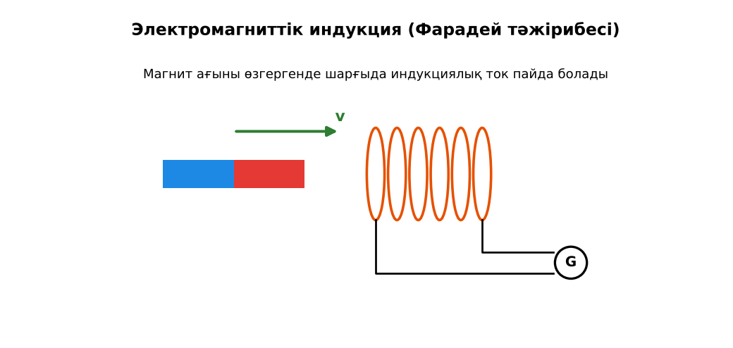  Сурет. Генератордың жұмыс принципі – электромагниттік индукция | Симуляцияда параметрлерді өзгертіп, бақылау нәтижесін дәптерге жазады. | Дескриптор:  - айнымалы ток генераторының құрылысын сипаттайды;  - топта/жұпта белсенді жұмыс істейді.  2 балл | Физика 11-сынып оқулығы  Презентация  PhET: https://phet.colorado.edu/en/simulations/faradays-law
Сабақтың ортасы  7 минут  Бекіту, жаттығу | «Үлгі бойынша есеп». Мұғалім үлгі есепті тақтада шығарады (Берілгені – ХБЖ – Шешуі – Жауабы), кейін ұқсас есепті оқушылар өз бетінше шығарады.  Үлгі: N = 100, B = 0,2 Тл, S = 0,05 м², ν = 50 Гц: ℰ_max = 100·0,2·0,05·314 ≈ 314 В. | Тапсырманы орындап, шешімін талқылайды. | Дескриптор:  - тапсырманың шешімін қадамдап, дұрыс рәсімдейді.  1 балл | Жұмыс дәптері  Тапсырма карточкасы
Сергіту сәті  2 минут | «Иә – жоқ» қимылы. Дұрыс тұжырымға – қол шапалақ, қате тұжырымға – аяқ тарсылы. | Қимыл арқылы орындайды. | – | –
Сабақтың ортасы  11 минут  Деңгейлік тапсырмалар (жеке жұмыс) | Саралау «Таңдау» арқылы: оқушылар деңгейін өздері таңдайды; А деңгейін орындаған оқушы В деңгейіне өтеді.  А деңгейі (білу, түсіну) – жасыл карта.  Генератор рамкасы 3000 айн/мин жасайды. Жиілігі?  В деңгейі (қолдану) – сары карта.  N = 200, S = 100 см², B = 0,5 Тл, ν = 50 Гц генератордың ℰ_max және ℰ(t) теңдеуі?  С деңгейі (талдау, жинақтау) – қызыл карта.  ЖЭС генераторында ротор 3000 айн/мин айналады. ГЭС-тегі баяу айналатын (150 айн/мин) генератор қалай 50 Гц береді? Полюстер саны?  ЕББҚ оқушыларына: толтырылған үлгі есеп және бос орынды толықтыру тапсырмасы; тапсырманы бөліктерге бөліп беру және қосымша 3–5 минут. | Деңгейін таңдап, тапсырманы жеке орындайды.  Жауап кілтімен өзін-өзі тексереді. | Дескриптор:  А: генератор моделі арқылы жұмыс принципін зерттейді – 2 балл  В: ℰ = NBSω sin ωt теңдеуін қорытып шығарады – 3 балл  С: генератордың ЭҚК-не әсер ететін факторларды талдайды – 4 балл | Деңгейлік карточкалар (А – жасыл, В – сары, С – қызыл)  Жауап кілті
Сабақтың соңы  7 минут  Бекіту, рефлексия, үй тапсырмасы | Бекіту: Socrative онлайн-викторинасы (мұғалім алдын ала дайындайды). Сұрақ үлгілері:  - ℰ_max = ? (NBSω)  - Қазақстандағы желі жиілігі? (50 Гц)  - Генератор қай құбылысқа негізделген? (индукция)  Socrative: https://www.socrative.com/  Құрылғы жетіспесе – қағаз нұсқасы.  Рефлексия: «Бес саусақ» – бас бармақ – не білдім; балан үйрек – кімге көмектестім; ортан терек – көңіл-күйім; шылдыр шүмек – не қиын болды; кішкене бөбек – не үйрендім.  Үй тапсырмасы (сараланған):  - А: §6; 3 есеп.  - В: Генератор моделін жасау немесе видео-талдау.  - С: Қазақстандағы ірі электр станциялары. | Викторинаға жауап береді.  Бағалау парағындағы балын қосып, өзін-өзі бағалайды.  Рефлексия жасайды, үй тапсырмасының деңгейін таңдайды. | Дескриптор:  - викторина сұрақтарының кемінде 80%-ына дұрыс жауап береді – 3 балл  Шкала (10 балл): 9–10 «Өте жақсы», 7–8 «Жақсы», 5–6 «Қанағаттанарлық», 0–4 «Қолдау қажет» | Socrative (QR-код)  Рефлексия материалдары  Kundelik.kz – үй тапсырмасы
Саралау, ЕББҚ қолдау, бағалау және қауіпсіздік
Саралау | ЕББҚ оқушыларына қолдау | Бағалау | Денсаулық және қауіпсіздік
Тапсырма арқылы: А, В, С деңгейлік карталар.  Таңдау арқылы: оқушы деңгейін өзі таңдайды.  Қолдау арқылы: PhET виртуалды зертханасы, жұп-тьютор.  Қабілетті оқушыларға: С деңгейі, PhET/қосымша зерттеу. | Оқу қиындығы: толтырылған үлгі есеп және бос орынды толықтыру тапсырмасы.  Көру/есту қабілеті: терминдер сөздігі (қазақша – орысша) және сызбалар.  Зейін тапшылығы: белсенді рөл беру (уақыт сақшысы, материал таратушы). | Бағалау парағы (10 балл), дескрипторлар, өзін-өзі және өзара бағалау, онлайн-викторина, рефлексия. | Сергіту сәті, көзге арналған үзіліс, интерактивті тақтамен жұмыс уақытын шектеу, сыныпты желдету.
Деңгейлік тапсырмалардың жауап кілті
Деңгей | Дұрыс жауап
А | ν = 50 Гц.
В | ℰ_max ≈ 314 В; ℰ = 314 sin(100πt).
С | ν = pn/60 → p = 50·60/150 = 20 полюс жұбы.
Сандық ресурстар (QR-кодтар)
PhET – симуляция  https://phet.colorado.edu/en/simulations/faradays-law   | Socrative – викторина  https://www.socrative.com/   | Bilimland – видеосабақ  https://bilimland.kz/   | OPIQ – цифрлық оқулық  https://www.opiq.kz/  

